- SubReport
메인 페이지에 헤더와 상세로 나누어 리포트를 개발하는 방법은 Table과 SubReport를 이용하는 방법이 있다. Table은 메인 리포트에 Dataset을 만들어 놓아야 하지만 SubReport는 별도의 리포트를 추가해 주는 방법니다.

1. 상세 리포트 작성
Column Header와 Detail Band만 남겨두고 나머지는 삭제한다.
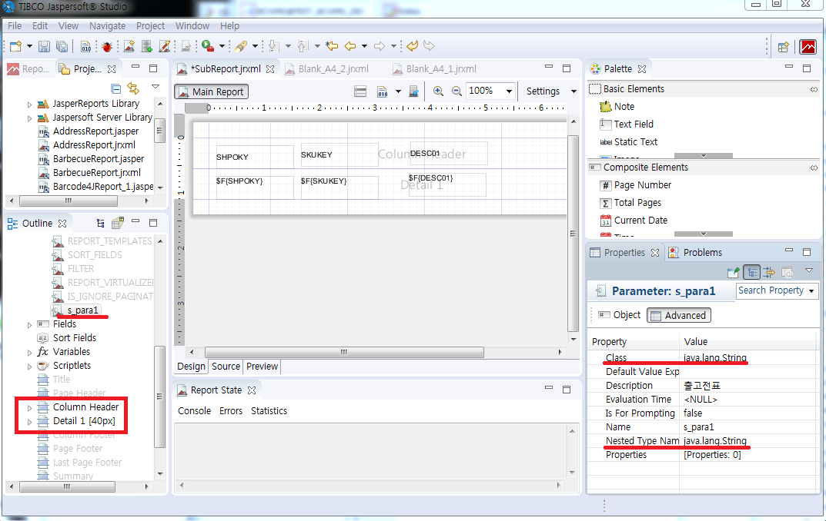

2. 상세 리포트 쿼리 작성
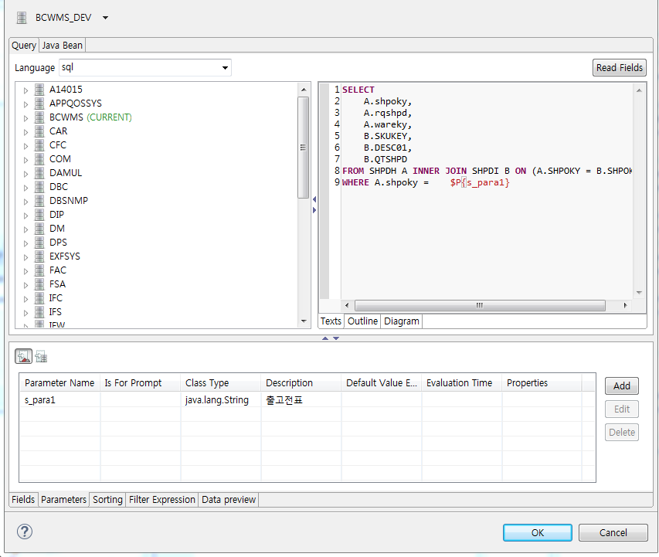

3. 메인 리포트에서 SubReport추가

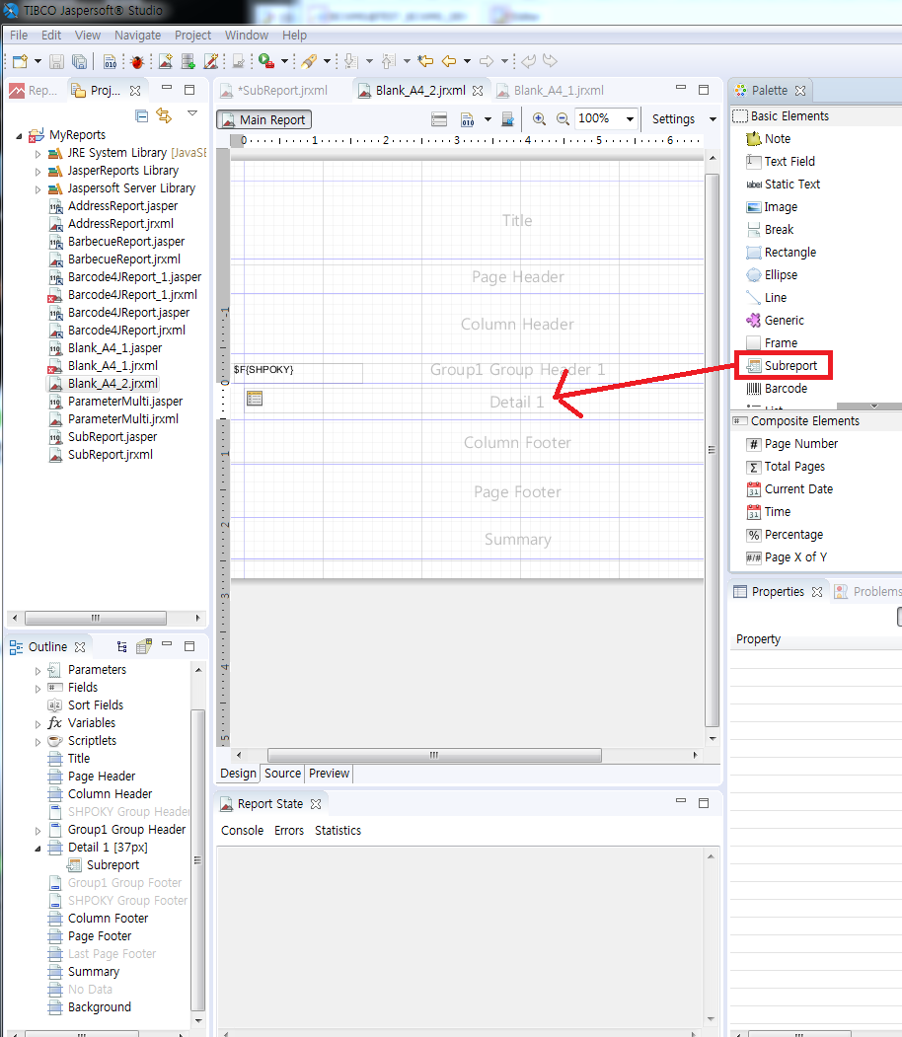
Detail Band의 높이(Height)는 SubReport와 동일하게 맞춰준다.

4. 서브 리포트 지정
먼저 작성해 놓은 SubReport를 선택한다.

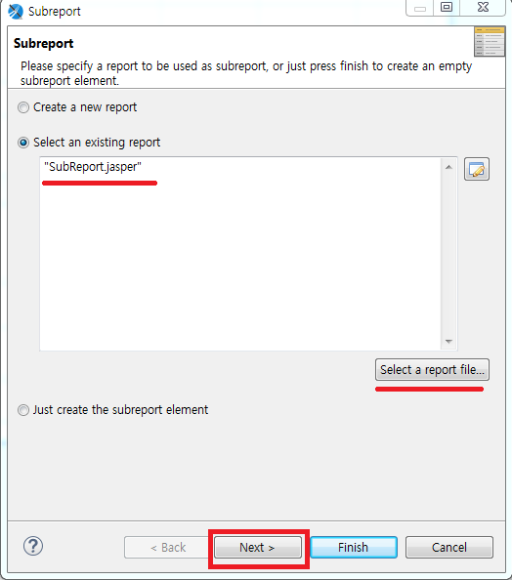

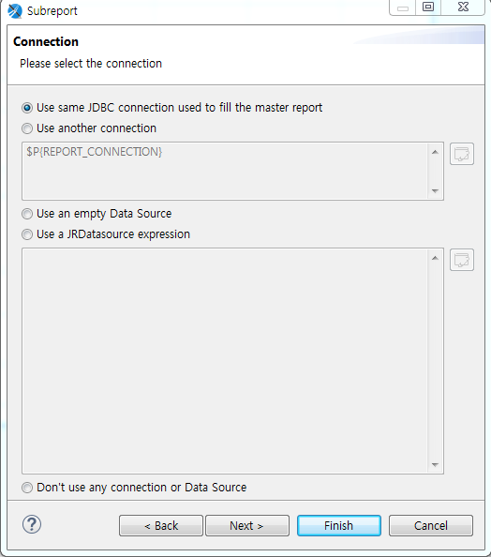

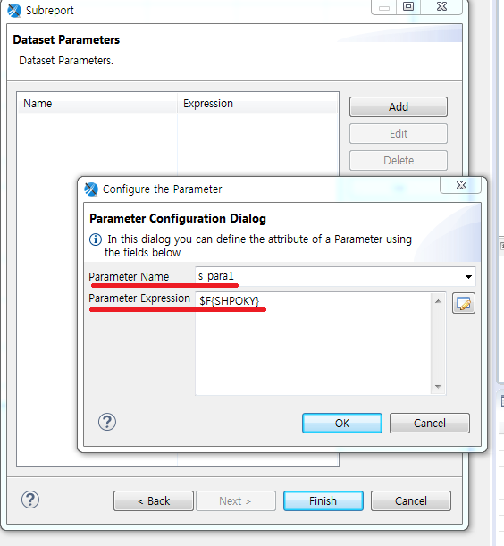

SubReport의 Parameter와 메인 Report의 헤더 컬럼 값을 맵핑 한다.
이 작업이 없으면 SubReport에 데이터가 출력되지 않는다.

